独立站图片规范&优化技巧
在笔记本电脑上，我的网站看起来不错，但用手机打开时，问题就来了。有些图片模糊不清，有些需要滚动整个页面才能看到，还有一些加载得特别慢。
那时我才明白，图片大小不仅仅是为了好看，还影响功能、速度和用户体验。经过多年的摸索，我总结了一些经验。今天，我会把这些经验分享给大家，希望你们不用像我一样走那么多弯路。
一、网站图片尺寸的重要性
出海网站的图片不仅直接关系到网站的性能，还会影响到访客对网站的印象。因此，出海营销人员需要确保图片在桌面设备和移动设备上都可以很好的显示。对此，出海营销人员需要考虑这三个方面：
1.影响用户体验
根据研究，访客仅需50毫秒就能决定是否继续留在你的网站。在这短暂的瞬间，如果网站图片过大，访客可能需要滚动才能看到完整的内容；而如果图片过小或出现像素化，访客可能会对你的内容或产品质量产生怀疑。这些都是很多出海营销人员首先需要解决的问题。
2. 影响网站速度
网站图片过大不仅会延长服务器的加载时间，还会降低网站的整体运行速度，进而让用户感到沮丧。研究显示，53%的访客期望网站能在三秒或更短时间内完成加载。一旦网页加载时间超过三秒，大约一半的访客可能会放弃购物车。
3. 影响搜索排名
搜索引擎更偏好加载速度快且用户体验好的网站。未优化的图片尺寸不仅会影响用户体验，还会对SEO产生负面影响。例如，Google的SEO最佳实践强调了图片优化的重要性。
那么，完美的图片尺寸到底是什么样的呢？让我们接下来探讨一下。
二、你的网站图像应该有多大?
如果你问图片应该多大：视情况而定。网站并没有一个绝对的图片尺寸，所以理想的尺寸完全取决于图片的用途以及它在页面上的位置。
如果你正在构建一个基于特定主体的网站，通常会有一些固定的尺寸规格可供参考。如果你从零开始构建，那就需要根据你的需求做出更多的决策。不过，关于文件大小、显示效果和视觉质量，有一些通用的规则可以遵循，我已经给大家总结好了：
1.文件大小
我的目标是让大多数图片的文件大小不超过 200 KB，因为较大的文件会明显拖慢网站的加载速度。如果实在需要更大的图片，我会尽量控制在 500 KB 以内。研究表明，图片的最大目标文件大小应为 20 MB。
2.分辨率
分辨率会影响图片显示质量，分辨率越高，图像越清晰，但文件大小也会越大，导致网页加载变慢。对于网页图像，72 DPI 是较为合适的选择，它能在保证图像清晰度的同时，避免文件过大，从而减少加载时间，提升用户体验和搜索引擎优化效果。
3. 文件格式
虽然有多种图片文件格式可供选择，但我一般只会用几种效果最好的格式。具体说：
- JPEG：适用于产品照片、博客和背景图像，因为这种格式的文件通常比较轻量。
- GIF：适用于动画和简单的图形。
- PNG：适用于需要透明背景的图形，例如图标和徽标。不过，PNG 文件通常比 JPEG 文件更大。
- WebP：适用于产品、横幅和特色图片。我最近经常使用 WebP，因为它比 JPEG 提供更小的文件尺寸，同时质量也非常出色。
虽然这些是通用的指导原则，但我还整理了一些针对关键网站元素的具体尺寸建议。接下来，我会详细介绍这些内容。
三、网站各种类型的图像尺寸
网站的每个部分都有独特的设计和功能需求。就拿图片尺寸角度来说，理想的图片尺寸会因用途而异。为此我给你整理了一份表格，列出了不同网站元素的理想尺寸、纵横比和文件大小建议，你可以参考这些信息来设计图像。
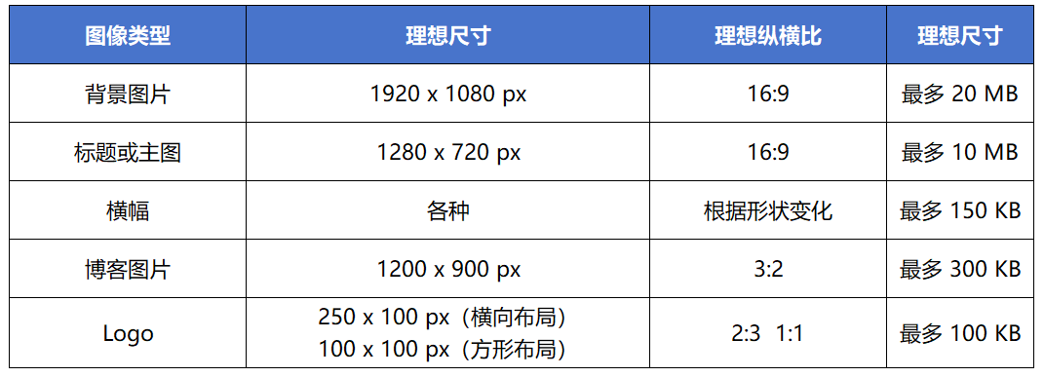
1.背景图像
简单来说，背景图是网站上最显眼的部分，会铺满整个屏幕，还要适合不同的设备看。所以，选一张既好看又清楚的背景图，而且文件不要太大，这点特别关键。
我特别喜欢Ramp网站的背景图。这张图不仅做得好看，清晰度也很高，和他们品牌的风格很搭。图上的文字简单明了，既能说明产品的特点，又很能抓住人的注意力。而且，他们展示产品的方式很直观，让人一看就能明白他们在推广什么。
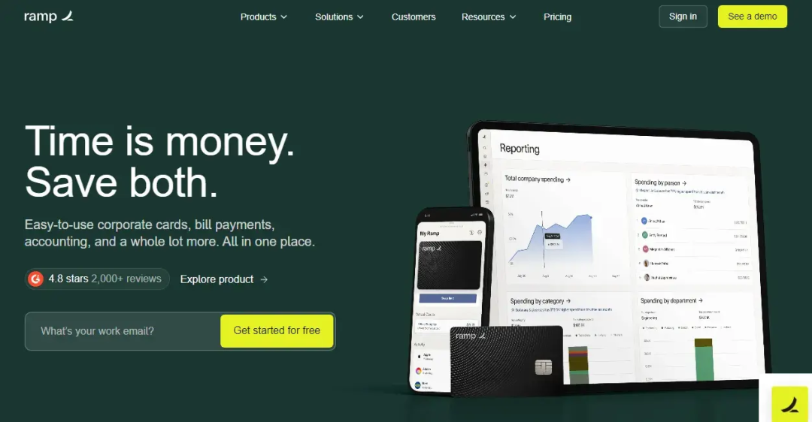
对于全屏背景图来说，我觉得1920 x 1080像素的尺寸，加上文件大小不超过20 MB，这样用起来比较合适。如果想要更好的显示效果，也可以用2400 x 1600像素的尺寸。只要保持16:9的比例，图片就能在不同屏幕上正确显示，不会变形。
2.标题或主图
标题图或者主图和背景图差不多，都是访客一进网站就能看到的，而且它们会占页面的一半到整个页面那么高。用主图的好处是能放更多的字，这样用户就不用滚动鼠标就能看到全部信息。
就像下面主图所展示的，他们把文字安排得很均匀，背景也很简洁，这样既能传达很多信息，又不会让人觉得信息量太大。他们还放了一张很酷的技术照片和两个很显眼的CTA按钮，这样就能引导用户去做他们希望的事情。

理想的主图尺寸应该是1280 x 720像素，比例是16:9，文件大小最好不要超过10MB。
3.横幅
横幅是一种设计元素，通常用来宣传促销活动、季节性事件或者发布公告。它们需要足够醒目以吸引人们的注意，但同时不能过于抢眼，以至于盖过了页面上的其他重要内容。
以Ulta的横幅广告为例，它在主页上非常显眼，成功地提升了当前促销活动的曝光率和点击量。
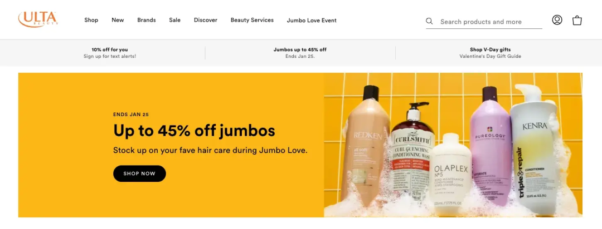
设计横幅时，选形状、大小和风格要看它在页面上的位置和用途。常见的有250x250像素的方型和160x600像素的长条型。同时，要记得用响应式设计，这样横幅在手机上也能正常显示。还有，为了网页加载快，文件大小最好别超过150 KB。
4.博客图片
博客图片能提升博客在网站和社交媒体上的吸引力，所以尺寸很关键。虽然具体尺寸得看你用的博客模板，但我一般推荐1200 x 900像素，这个尺寸对大多数特色博客图片来说挺合适的。
选好尺寸后，记得所有博客文章都用一样的，这样看起来更专业，文件大小方面，最好控制在3MB以下。
5.徽标
最后，我们来聊聊徽标。虽然它在网站上看起来不大，但却是展示品牌的关键。徽标一般放在页面的左上角或正中间，关键是要做得好看，还不能太占地方。
徽标可以做成正方形或者长方形。如果是正方形的，最合适的比例是1:1，大小通常是100 x 100像素；如果是长方形的，比例应该是2:3，常见的大小是250 x 100像素。
另外，建议把徽标保存成PNG格式，并且背景要透明，这样放在任何设计里都能很好地融合，文件大小最好不要超过100 KB。
四、移动网站的图像尺寸
电脑和手机屏幕大小不一样，所以网站在不同设备上会看起来不一样。这就要求我们给电脑和手机准备不同大小的图片。
如果你的网站能自动适应不同屏幕（我们叫它响应式网站），那图片也会自动调整大小。这样做不仅省流量，还能让图片在大屏幕上看起来更清楚。
不过，就算是自动调整大小，也要保证图片在手机和电脑上都好看。如果电脑上的图片太大，缩小到手机上可能会变形。
我发现，那些正方形的图片在手机上显示得特别好。而那些宽的或者高的图片，有时候在手机上会自动切掉一部分。所以，设计图片的时候，最好把重要的部分放在中间。
现在，我们来聊聊怎么让网站上的图片更合适。
五、优化网站图像的技巧
在这个视觉为王的网络时代，掌握一些优化网站图像的技巧，有利于提升用户体验和网站性能。对此，我有几个建议：
1.压缩图片，不牺牲画质我们可以既缩小图片文件的大小，又不影响图片的清晰度。同时，有些图片包含不必要的信息，例如相机配置或拍摄地点等元数据，这些信息只会让文件体积增大，对观看者来说并没有实际用途。
对此，我们可以用TinyPNG、ImageOptim或Squoosh这些工具来压缩图片，去掉没用的信息，同时保留重要的细节。
另外，面对大量图片需要处理时，可以考虑使用Adobe Photoshop的“保存为Web”功能，或者转向免费选项GIMP。这些工具可以加快网站的加载速度，确保图片质量不受影响。
2.用懒加载技术
懒加载就是让图片在用户滚动到它们的时候才加载。这样可以减轻服务器的负担，让网页加载得更快。在HTML的<img>标签里加上loading="lazy"属性就能实现懒加载，很多CMS平台也有支持懒加载的插件。
3.优化图片的替代文本，提升SEO
添加图片的替代文本有利于提升SEO，帮助搜索引擎理解图片内容，方便视力障碍者使用。写替代文本的时候，要简洁明了，自然地带出关键词，不要硬塞。比如，如果图片是一双蓝色的鞋，替代文本就写“草地上的蓝色运动鞋”。
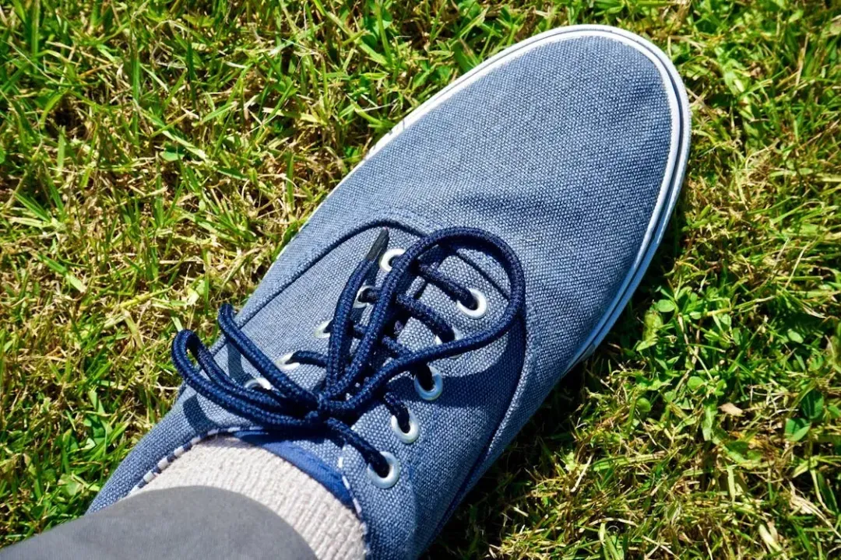
4.使用内容分发网络（CDN）
使用CDN可以加速图片的传输，因为它会从距离用户较近的服务器上发送文件，这样就能减少等待时间，让网页加载得更快，特别是对那些遍布世界各地的用户来说，效果特别明显。
你可以使用Cloudflare或AWS CloudFront这些平台，它们很容易设置，并且可以保证图片迅速地送达用户的手中。将CDN和懒加载技术一起使用，也可以大大改善用户的浏览体验。
5.测试并监控图片性能最后，不要忘记测试！优化图片不是一次性的事，而是一个持续的过程。要定期检查你的网站，确保图片优化效果如预期。你可以用Google PageSpeed Insights这样的工具来找出大文件和性能瓶颈，然后移除不需要的图片，保持网站高效运行。
出海网站作为企业拓展国际市场的重要窗口，其图像尺寸的精准把控是提升用户体验、塑造品牌形象的关键一环。

